Vestby kommune
Boligreserver og forventet utbyggingstakt
Vedtatt av kommunestyret 14.12.2020
I handlingsprogrammet 2021-2024 er det utarbeidet en befolkningsframskriving. Denne oversikten ligger som et grunnlag for befolkningsframskrivingen:
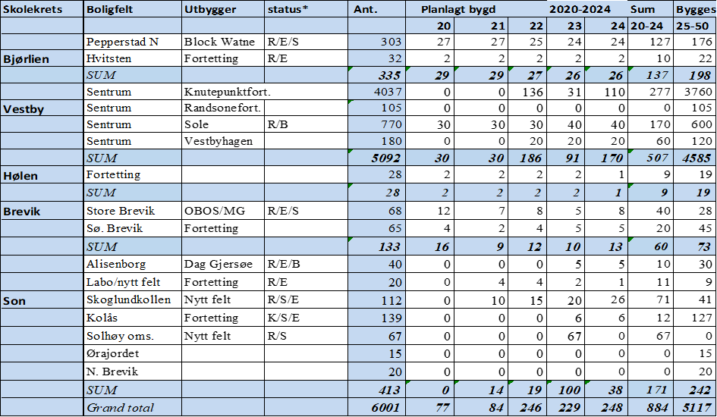
R=regulert, E=enebolig, B=blokk, S=småhus, rekkehus etc., K=avsettes til bolig i kommuneplan ved rullering.

